TD1 : La loi « informatique et libertés » et introduction au RGPD
==> cnil.fr
1 – Rappelez la composition et les 4 principales missions de la CNIL
https://www.cnil.fr/fr/statut-et-organisation-de-la-cnil
https://www.cnil.fr/fr/les-missions-de-la-cnil
Le CNIL est composé de 18 membres, dont 6 représentants de hautes juridictions, 5 personnalités qualifiées, 4 parlementaire, 2 membres du conseil économique, social et environnement et 1 membre de la commission d’accès aux documents administratifs.
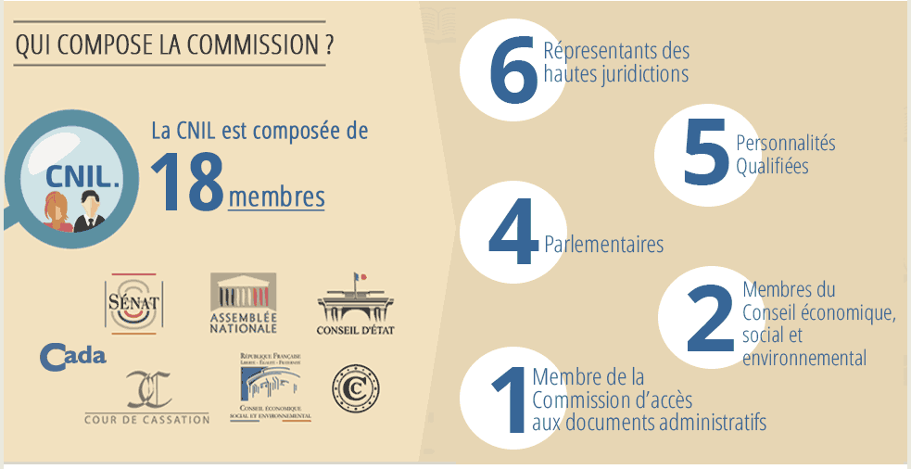
Et les 4 principales missions sont :
Mission 1 – Informer, protéger les droits -> Informer : La CNIL est investie d’une mission générale d’information des personnes des droits et répond aux demandes des particuliers et des professionnels : 161 475 appels reçus au standard, en 2021 16 898 requêtes reçues par voie électronique et 10.8 millions de visites sur les sites web. Protéger : La CNIL veille à ce que les citoyens accèdent efficacement aux données contenues dans les traitements les concernant : 14 143 plaintes qui ont conduit à : 5848 réponses rapides et 8 295 étude plus approfondie, 5 329 demandes valables de droit d’accès indirect.
Mission 2 – Accompagner la conformité / conseiller -> Accompagner : Afin d’aider les organismes privés et publics à se mettre en conformité avec le RGPD, la CNIL propose une boîte à outils complète et adaptée en fonction de leur taille et de leurs besoins.: 81 393 Organismes ont désigné un délégué à la protection des données, 29 810 DPO désignés. Conseiller : la CNIL veille à la recherche de solutions permettant aux organismes publics et privés de poursuivre leurs objectifs légitimes dans le strict respect des droits et libertés des citoyens : 22 auditions parlementaires, 576 Autorisation de recherche en santé dont 54 sur la COVID-19, 154 autres délibérations dont 121 avis sur des projets de texte.
Mission 3 – Anticiper et innover -> Dans le cadre de son activité d’innovation et de prospective, la CNIL s’intéresse aux signaux faibles et aux sujets émergents. Elle participe ainsi à la constitution d’un débat de société sur les enjeux éthiques des données.
Mission 4 – Contrôler et sanctionner -> Le Contrôle : Le contrôle à posteriori constitue un moyen privilégié d’intervention auprès des responsables de traitement de données personnelles L’Avertissement : la présidente de la CNIL peut avertir un organisme que le traitement de données qu’il envisage, à un stade où celui-ci n’est pas encore opérationnel, est susceptible de méconnaître les textes applicables. Mise en demeure : La Présidente de la CNIL a la possibilité de mettre en demeure des organismes qui ne respectent pas des dispositions du RGPD ou de la loi de se mettre en conformité dans un délai imparti : 135 mises en demeure dont 2 publiques. La Procédure de Sanction de la CNIL : A l'issue de contrôle ou de plaintes, en cas de méconnaissance des dispositions du RGPD ou de la loi de la part des responsables de traitement et des sous-traitants, la formation restreinte de la CNIL peut prononcer des sanctions à l'égard des responsables de traitements qui ne respecteraient pas ces textes.

2 – Définissez brièvement les 8 différents droits subjectifs d'une personne fichée (CNIL + RGPD) :
Droit d'accès direct, droit d'accès indirect, droit d'opposition, droit à l’oubli (ou à l'effacement), droit au déréférencement, droit à l’information, droit à la portabilité et droit à la limitation du traitement.
3 – La plainte en ligne et les courriers pour agir : Comment ça marche ?
https://www.cnil.fr/fr/plaintes
https://www.cnil.fr/modeles/courrier
Tout d’abord il faut sélectionner un thème :
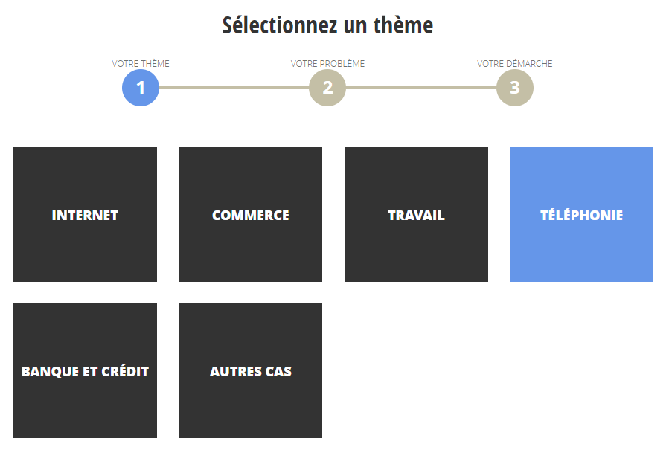
Ensuite sélectionner son cas :
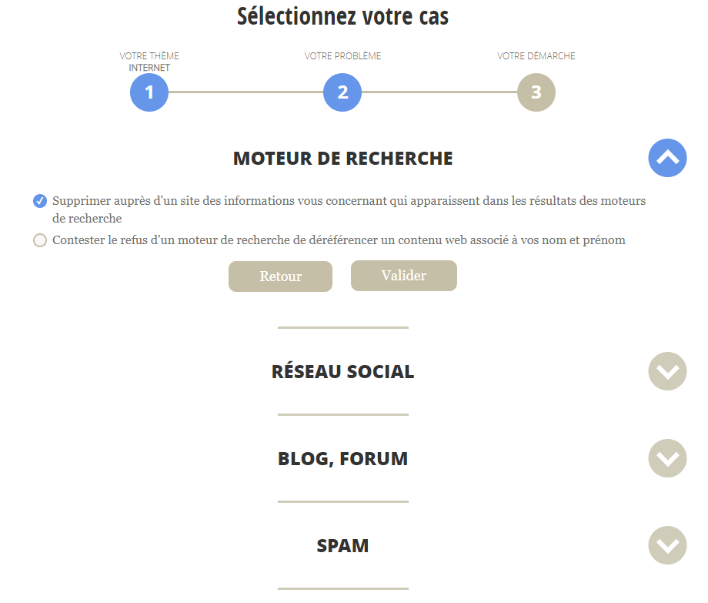
Préciser où en sont vos démarches :
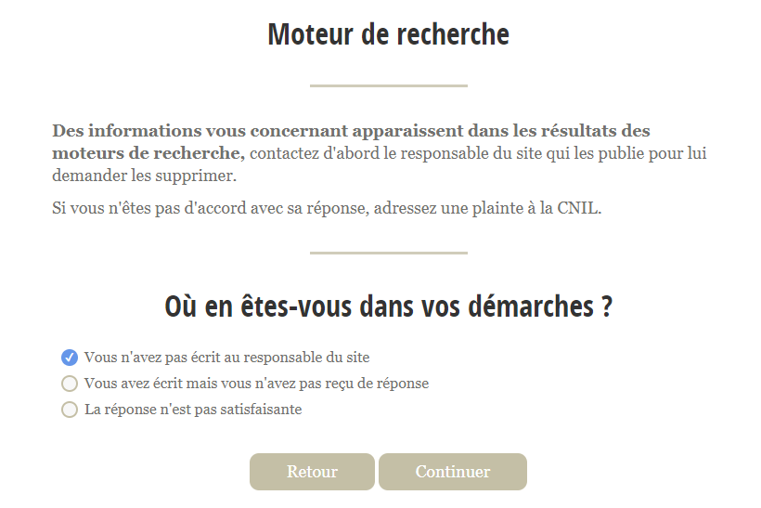

Ensuite il faut écrire au responsable du site :
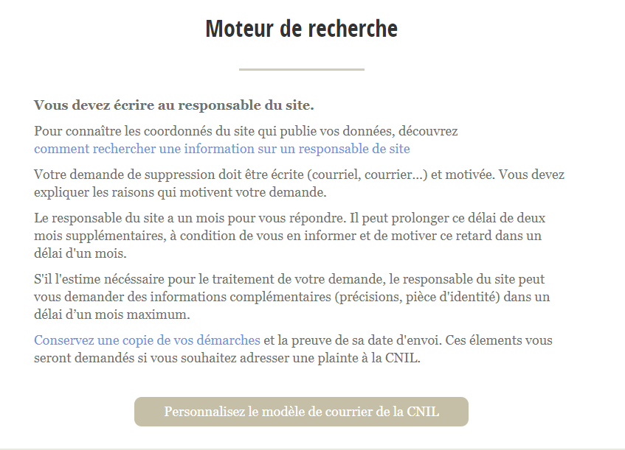

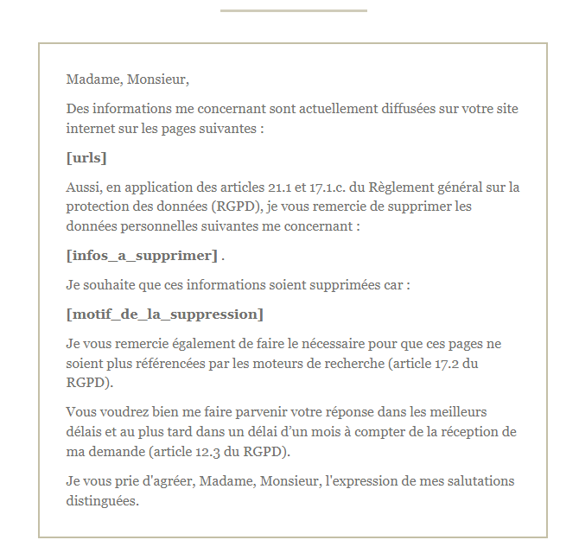
Ou sinon si on choisit autre cas :
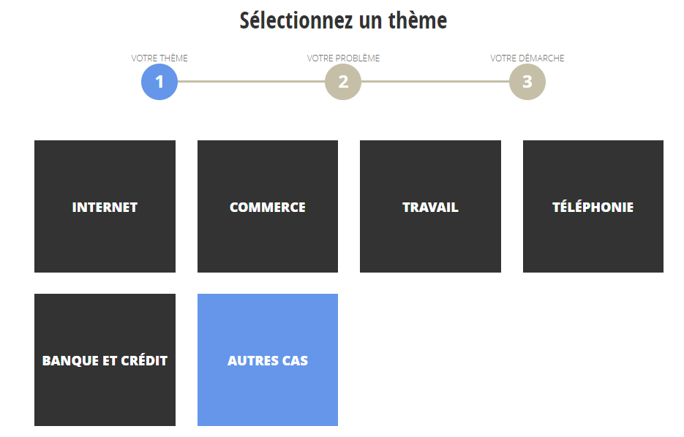
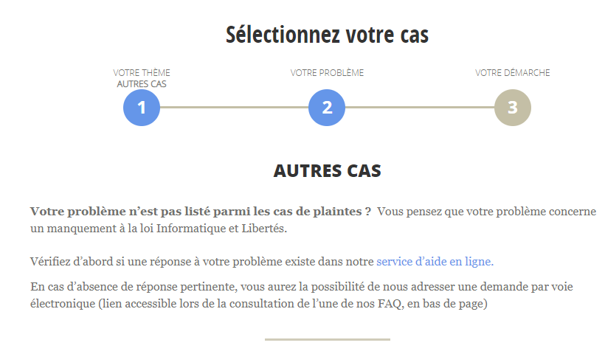
On va prendre par exemple dossier médical :
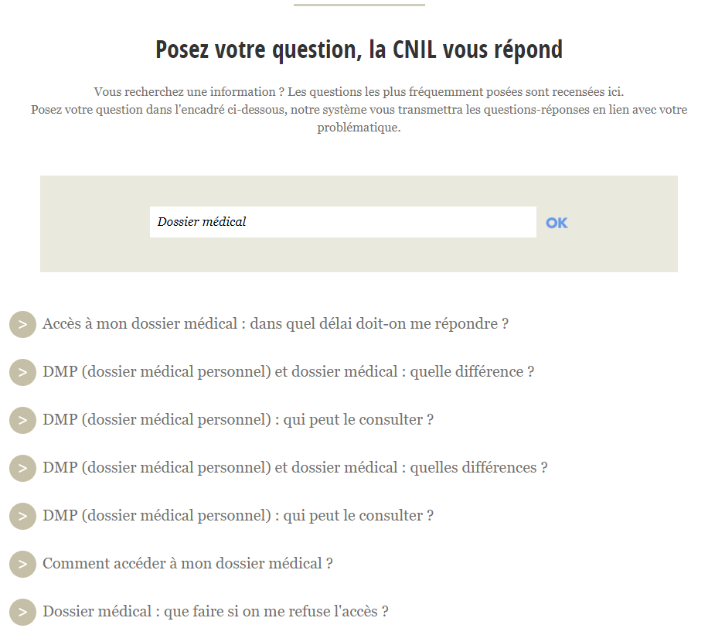
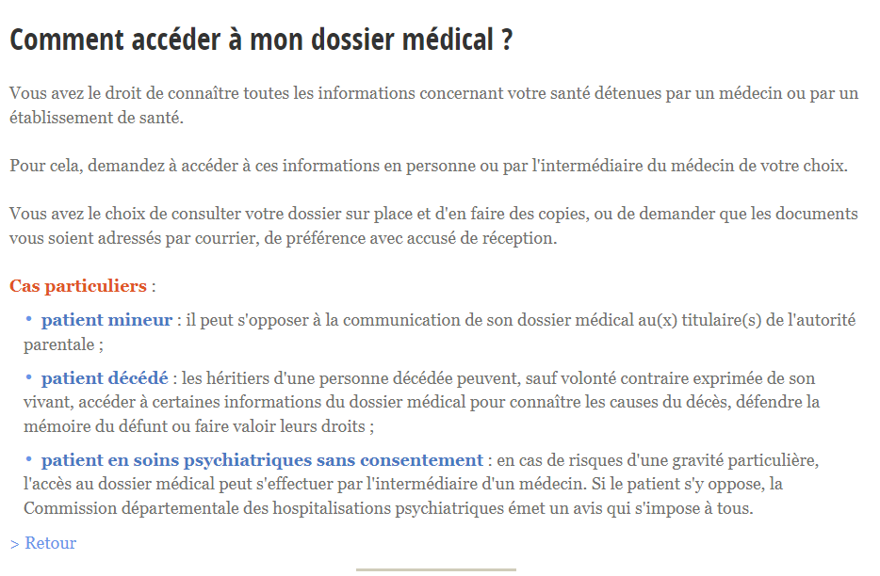

4 – Quelles sont les autorisations et les interdictions relatives à la mise en place d'un dispositif de vidéosurveillance ? (Travail, commerces, établissements scolaires, voie publique, chez soi, immeubles d'habitation, vidéoprotection)
https://www.cnil.fr/fr/videosurveillance-videoprotection
Au travail :
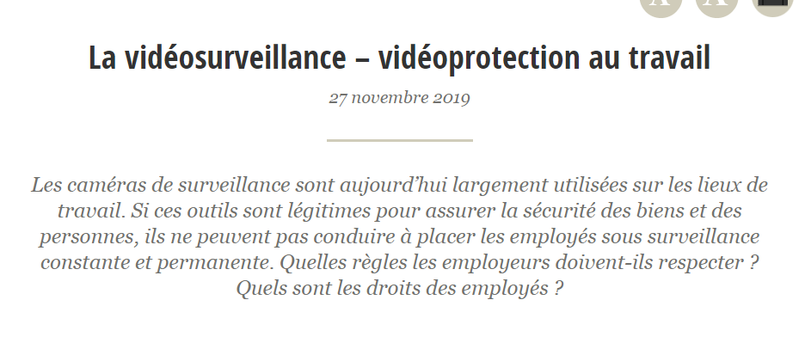
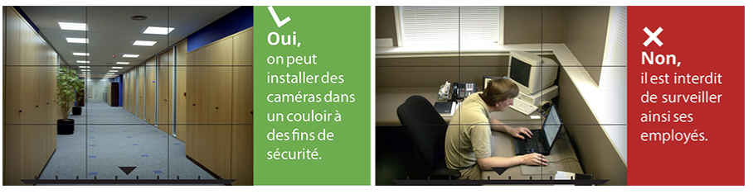
Seules les personnes habilitées par l’employeur, et l’employeur doit définir la durée de conservation des images issues des caméras. Cette durée doit être en lien avec l’objectif poursuivi par les caméras. En principe, cette durée n'excède pas un mois.
Dans les commerce :
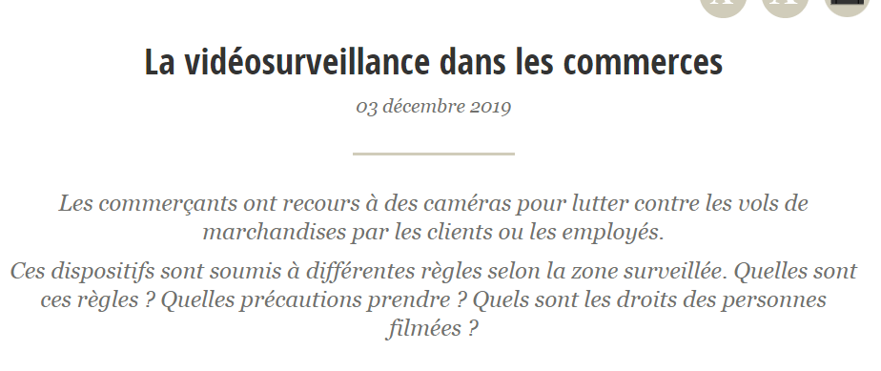
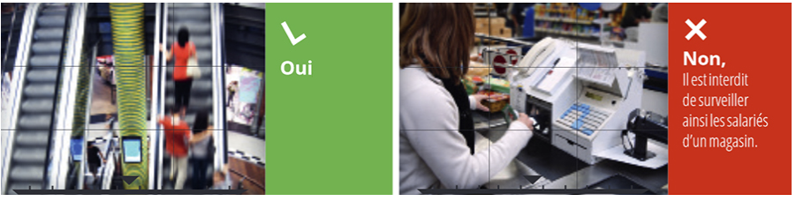
Les images enregistrées ne doivent pas être librement accessibles à l’ensemble des employés ou des clients. Seuls les responsables de la sécurité, les agents de sécurité ou la direction du magasin doivent pouvoir les visualiser. Le responsable du dispositif doit définir la durée de conservation des images issues des caméras. Cette durée doit être en lien avec l’objectif poursuivi par les caméras. En principe, cette durée n’excède pas un mois.

Dans les établissement scolaire :
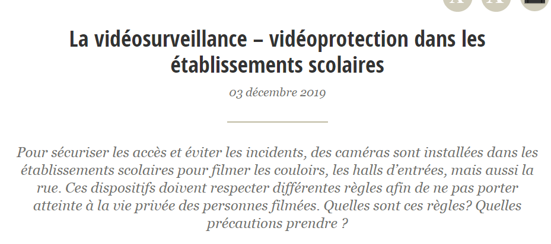
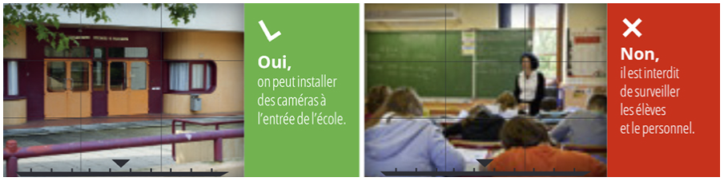
Seules les personnes habilitées dans le cadre de leurs fonctions (par exemple : le chef d’établissement), peuvent visionner les images enregistrées. Le responsable du dispositif doit définir la durée de conservation des images issues des caméras.Cette durée doit être en lien avec l’objectif poursuivi par les caméras. En principe, cette durée n'excède pas un mois.
Sur voie publique :
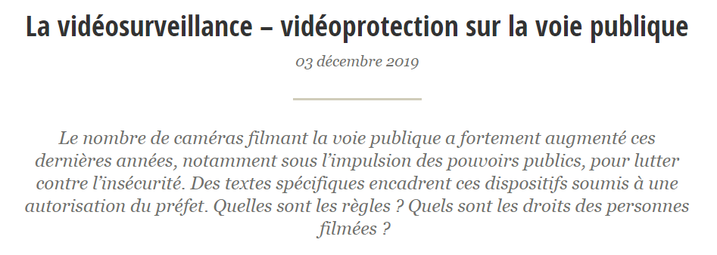
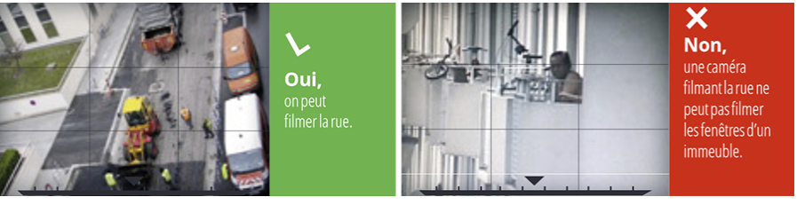
Les personnes filmées ont un droit d'accès aux images sur lesquelles elles apparaissent. La durée de conservation des images doit être proportionnée et correspondre à l’objectif pour lequel le système de vidéoprotection est installé. En règle générale, quelques jours suffisent pour effectuer des vérifications, par exemple à la suite d’un incident.
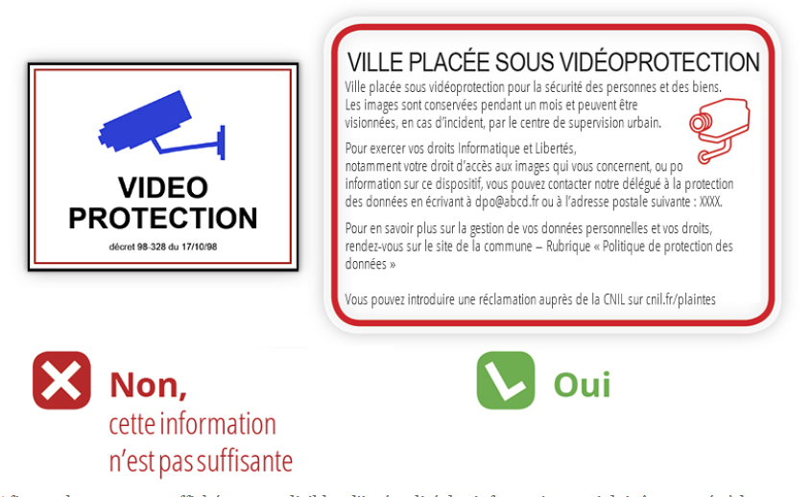
Les personnes filmées dans un espace public doivent en être informées, au moyen de panneaux affichés en permanence, de façon visible, dans les lieux concernés, et doivent être compréhensibles par tous les publics.
Chez soi :
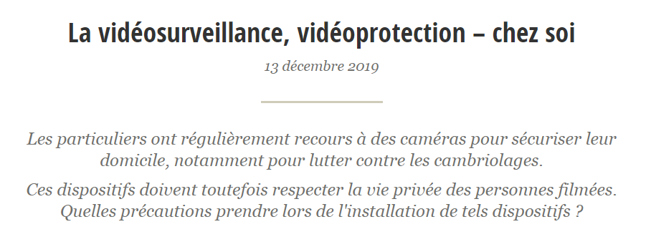
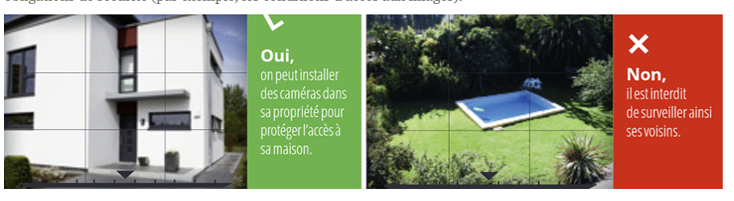
Dans les immeubles :
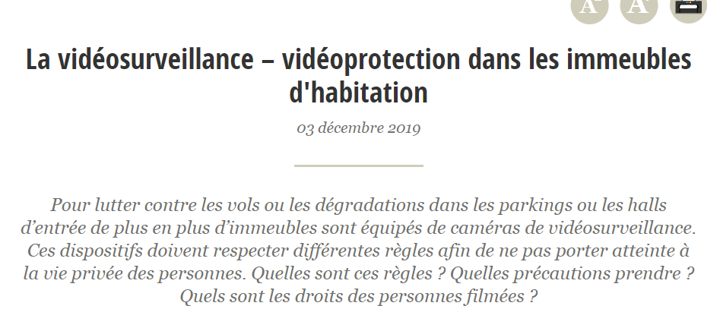
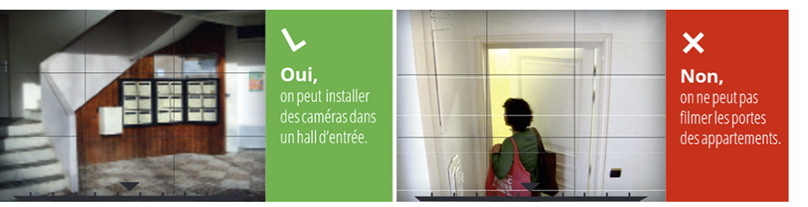
Les dispositifs permettant de visualiser des images en direct ou enregistrées, ne doivent pas être librement accessibles à l’ensemble des habitants. La durée de conservation des images ne devrait pas excéder un mois. En règle générale, conserver les images quelques jours suffit à effectuer les vérifications nécessaires en cas d’incident, et permet d’enclencher d’éventuelles procédures pénales.
Les personnes filmées dans un espace public doivent être informées, au moyen de panneaux affichés en permanence, de façon visible, dans les lieux concernés, et doivent être compréhensibles par tous les publics.
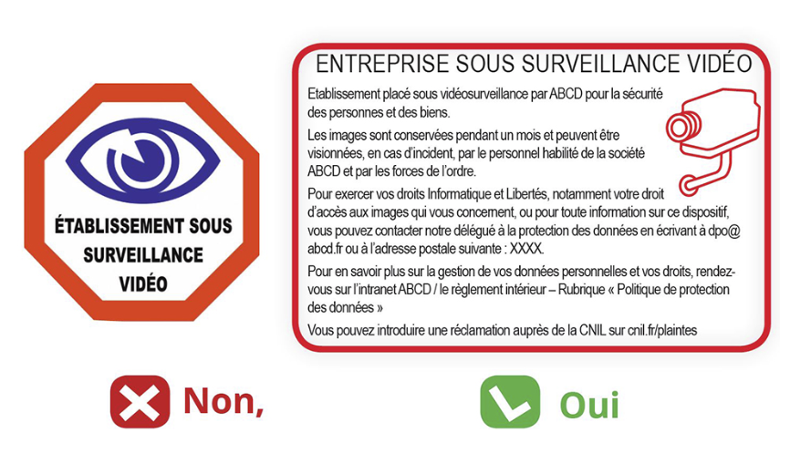
Vidéoprotection :
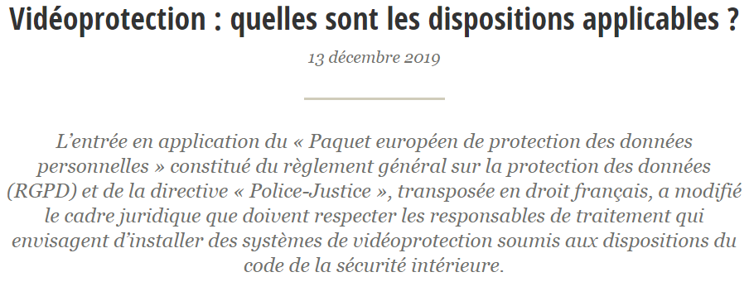
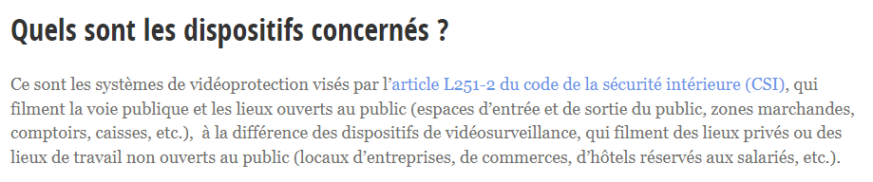
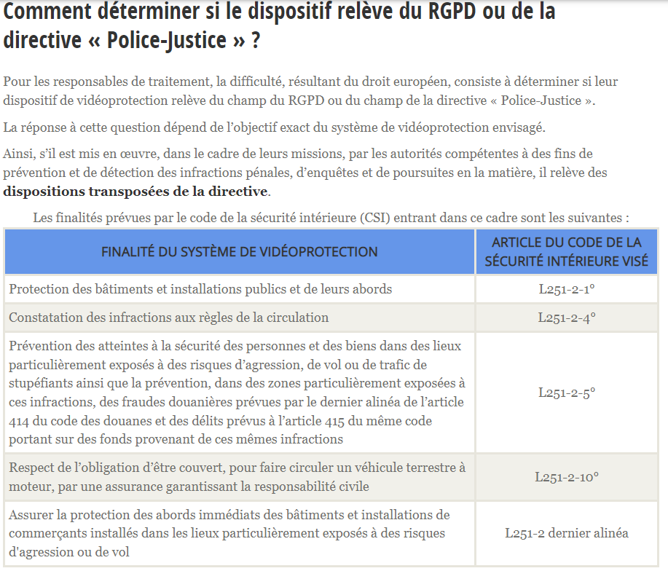
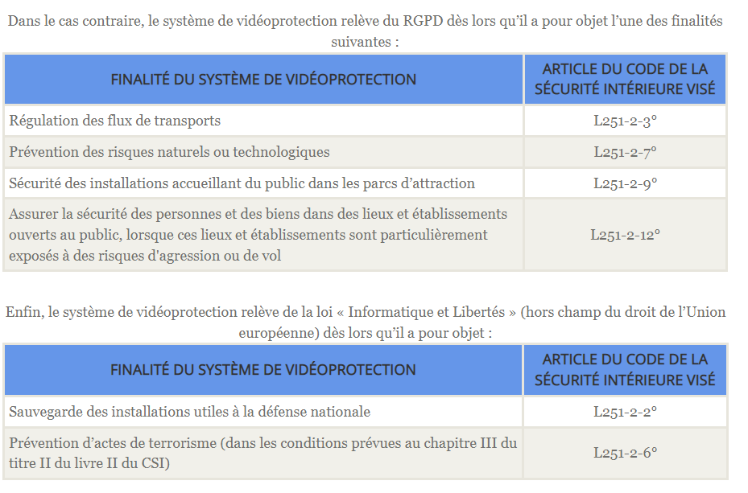
les mesures à prendre avant d’installer un système de vidéoprotection :
-Faire une demande d’autorisation adressée au préfet territorialement compétent
-Mener une analyse d’impact sur la protection des données (AIPD)
-Informer les personnes susceptibles d’être filmées par un système de vidéoprotection
-Limiter la durée de conservation des images à ce qui est nécessaire au regard de la finalité poursuivie
-Assurer la sécurité des données traitées
-Répondre aux demandes de droit d’accès

5 – Résumez : « Comprendre le RGPD » : Les 6 bons réflexes et ce qui change (pour les professionnelles, les sous-traitants)
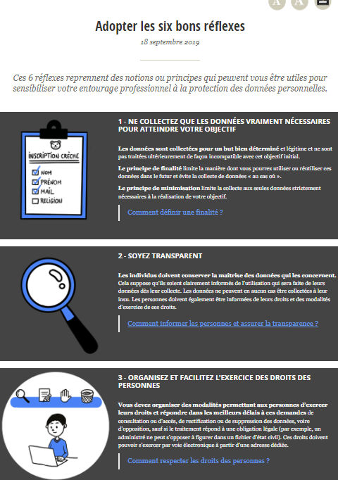
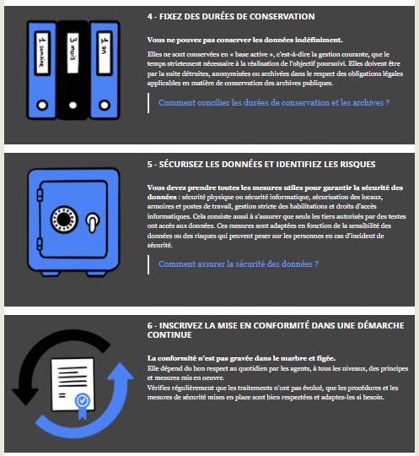
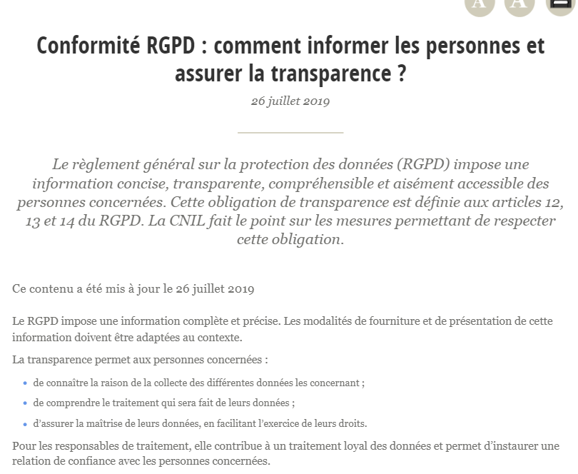
6 – Qu'est-ce que la biométrie (avec trace et sans trace) ?
– Et quelles sont les conditions de collecte des données biométriques (pour contrôle d'accès sur les lieux de travail et dans les smartphones) ?
https://www.cnil.fr/fr/biometrie
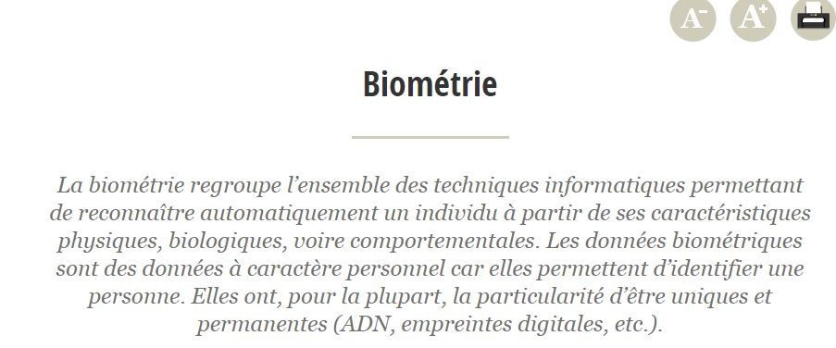
Sur les lieux de travails :
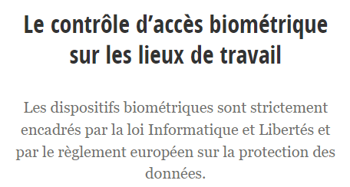
Deux types de dispositifs :
- Les dispositifs biométriques dont le gabarit est stocké dans l’appareil, sous le seul contrôle du particulier.
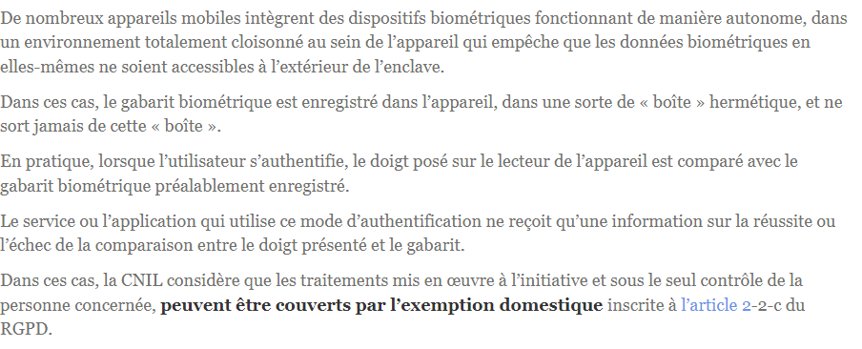

- Les dispositifs biométriques fonctionnant depuis des serveurs distants
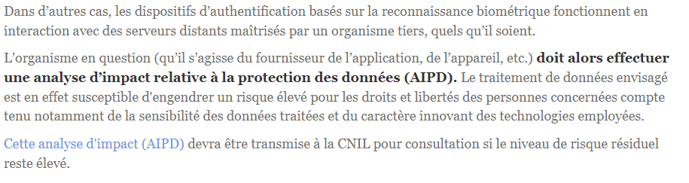
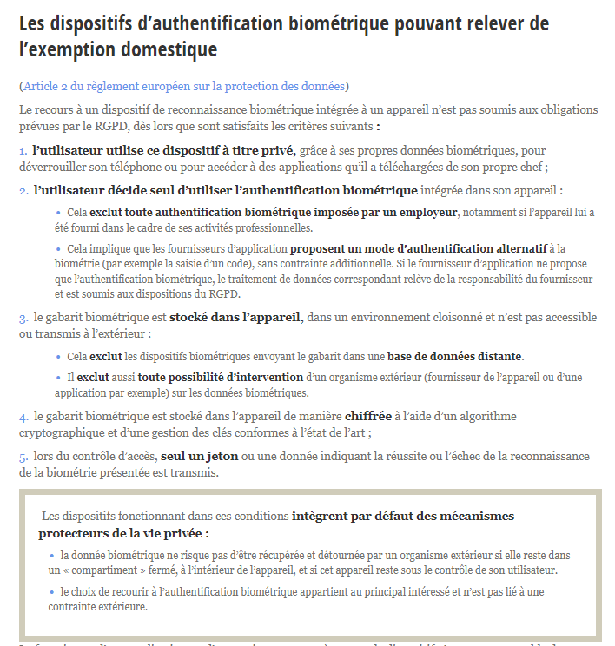
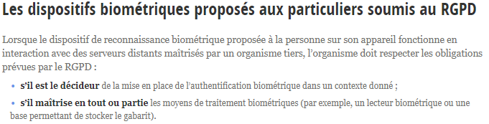
Pour les smartphones :


